**Моя педагогическая находка**

**«Дидактические занятия и упражнения**

**по речевому развитию**

**для детей дошкольного возраста»**

Воспитатель: Старицына Е.И

Сегодня мир не стоит на месте, а наоборот двигается вперёд и развивается с немыслимой скоростью. Как следствие, появляются новые методы, способы и технологии в развитии современных детей школьного и дошкольного возраста. Для меня, как для воспитателя, в данное время является проблемой речевое развитие у детей.Цель конкретной области – это овладение речью, как средством общения и культуры; обогащение активного словаря; развитие связной, грамматически правильной диалогической и монологической речи.

Развитие ребёнка дошкольного возраста наиболее успешно осуществляется в условиях обогащённой среды, которая обеспечивает единство социальных и природных средств, разнообразную деятельность, и обогащение речевого опыта детей. Развивающая среда – это естественная обстановка, рационально организованная, насыщенная разнообразными сенсорными раздражителями и игровыми материалами.

Сегодня современный ребёнок с малых лет окружён различными электронными ресурсами. Компьютеры и смартфоны уверенно вошли практически во все сферы жизни и деятельности человека. Однажды древнегреческий врач Гиппократ сказал: «Всё хорошо, что в меру». Его слова актуальны и сейчас, потому что процесс образования не должен включать только использование информационно-коммуникативных технологий при формировании личности ребёнка. Поэтому я стараюсь разнообразить свои занятия нетрадиционными методами, авторскими пособиями, которые позволяют ребёнку полноценно воспринимать окружающий мир через все органы чувств.Понятие «нетрадиционные методы» определяется как комплексный процесс (деятельность) создания, распространения, внедрения и использования нового практического средства. Введение в практику нетрадиционных методов позволяет усовершенствовать коррекционный процесс.

В связи с ростом количества детей, страдающих речевыми нарушениями, на сегодняшний день очень актуален поиск новых форм и методов коррекционно-развивающей работы. В специальной литературе, в разных методических и научно-популярных изданиях дефектологи, логопеды, психологи представляют новые нетрадиционные формы работы с детьми в дополнение к традиционным методам.

**Цель** **занятия** **–** **привлечь** **внимание** **детей** **к** **речи.** Показать детям, какую роль для человека играет правильная речь, почему её необходимо развивать.

Задачи: - познакомить детей друг с другом - создать атмосферу группового доверия и принятия - формировать понятие о правильной, красивой речи - Развивать внимание, диалогическую речь, выразительность речи, память, внимание, воображение, фонематический слух, ритмичность движений.

**Пояснительная записка**

Решение задач, связанных с проблемой развития речи детей младшего, среднего и старшего дошкольного возраста, проводится в соответствии с примерной общеобразовательной программой дошкольного образования «от рождения до школы» по следующим направлениям: воспитание звуковой культуры речи, словарная работа, формирование грамматического строя речи, развитие связной речи. Особое внимание уделено решению приоритетных направлений каждой речевой задачи дипломного проекта по формированию звуковой культуре речи детей среднего дошкольного возраста.

В воспитании звуковой культуры речи это осознание фонологических средств языка, интонационной выразительности речи. Развитие звуковой стороны речи тесно связано с обучением ребенка грамоте, умением распознавать место звука в слове, вычленять звуки шипящие, свистящие, сонорные, твердые и мягкие, гласные и согласные. Все эти умения необходимы ребенку для дальнейшего обучения его чтению.

Рекомендуется проводить занятия по дифференциации звуков с использованием доступного детям игрового материала, проведение упражнений в форме игр: с картинками, игрушками, звукоподражанием, с элементами движений, с пением; чтение и заучивание стихов, прибауток, потешек, чистоговорок.

1 раздел «Упражнения на развитие слухового внимания, подвижности речедвигательного аппарата детей»

**Упражнение «Солнце или дождик?». Цель: Воспитание у детей умения переключать слуховое внимание.**

Краткое описание: Воспитатель говорит детям: «Сейчас мы пойдем гулять. Мы выходим на прогулку. Дождя нет. Погода хорошая, светит солнце, и можно собирать цветы. Вы гуляйте, а я буду звенеть бубном, вам будет весело гулять под его звуки. Если начнется дождь, я начну стучать в бубен, а вы, услышав стук, должны бежать в дом. Слушайте внимательно, когда бубен звенит, а когда я стучу в него». Воспитатель проводит игру, меняя звучание бубна 3-4 раза.

**Упражнение «Угадай, кто кричит». Тема: Воспитание у детей умения сосредоточивать слуховое внимание.**

Цель: Учить детей определять игрушку по звукоподражанию.

Краткое описание: Воспитатель достает приготовленные игрушки (по одной), обыгрывает их, подражая крику соответствующих животных, затем просит детей послушать и угадать по голосу, кто придет к ним в гости. Выбранный воспитателем ребенок уходит за дверь и, чуть приоткрыв ее, подает голос, подражая одному из животных, а дети угадывают, кто это. Игру можно повторять 5-6 раз. Необходимо следить, чтобы дети внимательно слушали, активизировать их вопросами.

**Упражнение «Угадай, кто идет». Тема: Воспитание умения определять темп звучания**

Цель: Учить детей выполнять действия согласно темпу звучания бубна.

Краткое описание: Воспитатель показывает детям картинку с цаплей и говорит, что у нее ноги длинные, она ходит важно, медленно, так медленно, как зазвучит сейчас бубен. Педагог медленно стучит в бубен, а дети ходят как цапли. Потом воспитатель показывает картинку, на которой нарисован воробей, и говорит, что воробей прыгает так быстро, как сейчас зазвучит бубен. Он быстро стучит в бубен, а дети скачут как воробушки. Затем воспитатель стучит в тамбурин, все время, меняя темп, а дети то ходят как цапли, то прыгают как воробьи.

Методические указания: Менять темп звучания бубна надо не более 4- 5 раз.

**«Упражнения на становление и закрепление звуков, формирующие правильное звукопроизношение»**

**Упражнение «Во дворе». Цель: Развивать речевой слух и способность к звукоподражанию.**

Оборудование: Игрушечные петух, курица, кошка, собака, корова.

Ход: Воспитатель выразительно читает стихотворение и показывает соответствующие игрушки.

Ку-ка-ре-ку! Кур стерегу.

Кудах-тах-тах! Снеслась в кустах.

Мур-мур-мур, Пугаю кур!

Ам-ам! Кто - там?

Кря-кря-кря! Завтра дождь с утра!

Му-му-му! Молока кому? (А. Барто) Прочитав стихотворение, воспитатель задает ребенку вопросы: «Как корова мычит?», «Как собачка лает?», «Как уточка крякает?»

**Упражнение «Тук-тук». Цель: Развивать голосовой аппарат, обучать громкому и тихому, быстрому и медленному произношению. Закрепить правильное произношение звуков «т» и «к». Развивать чувство ритма.**

Ход: Воспитатель показывает молоточек и предлагает послушать, как он стучит «тук-тук-тук». Ребенок имитирует постукивание: кулачком - молоточком стучит по ладошки и повторяет «тук-тук-тук». Воспитатель говорит: «Мой молоточек может стучать громко (стучит и громко произносит «тук-тук-тук»), а может и тихо (показывает)». Малыш повторяет. Далее воспитатель говорит, что молоточком можно стучать быстро и медленно (показывает и произносит звукоподражание «тук-тук-тук» в быстром и медленном темпе). Малыш повторяет. В конце игры можно дать ребенку постучать своим молоточком.

**Упражнение. Стихотворение «Гав-Гав». Цель: Добиваться от детей четкого произношения звуков в различных звукоподражаниях. Подготовительная работа. Подобрать картинки с изображениями: щенка, коня, теленка, цыпленка, козленка, сороки, гуся.**

Ход:

«Гав! Гав!» - на заре,

«Гав! Гав!» - на дворе.

На дворе щенок бежал,

А в конюшне конь заржал.

Он сердился: «Ты чего

Спать мешаешь? И-го-го!»

И сказал теленок: «Му!»

Спать мешает он ему.

И сказал теленок: «Пи!

Ты, щенок, еще поспи!»

А козленок: «Ме!» да «Ме!»,

«Подремать не дали мне».

А щенок все «Гав!» да «Гав!»,

У него веселый нрав!

И веселый этот нрав

Называется «Гав – Гав!»

**Упражнение «Что появилось?». Цель: Добиваться правильного произношения звука «ж» в словах, формировать умение произносить слова четко, достаточно громко, развивать фонематический слух.**

Содержание: Педагог ставит на стол игрушки, в названии которых имеется звук «ж» (жираф, ежик и т. п.). Ребята называют их. Затем воспитатель накрывает игрушки, меняет их местами и добавляет новую, также имеющую в названии звук «ж», например медвежонка или флажок. Открывая, он спрашивает, что новое появилось. Потом воспитатель предлагает детям самим подобрать слова, в которых имеется звук «ж».

Упражнение «Чай Танечке». Цель: Автоматизация звука «ч» в предложениях.

Описание упражнения: Дети сидят перед столом педагога. На нем стоит кукольный стол с чайным сервизом, вокруг которого на стульчиках сидят четыре куклы. Педагог говорит: «Дети, давайте дадим куклам ласковые имена». Дети их называют: «Танечка, Валечка, Анечка, Манечка». Затем педагог вызывает одного ребенка и предлагает ему налить чай из чайника в чашку Танечке. Ребенок свои действия сопровождает словами: «Я беру чайник и наливаю чай в чашку Танечке. Даю Танечке печенье». Посадив ребенка на место, педагог спрашивает других детей: «Что делал Сережа?» Дети отвечают. Затем вызывается другой ребенок, и ему педагог предлагает выполнить задание.

**Упражнение «Будьте внимательными». Цель: Научить детей правильно произносить звук «щ» в словах.**

Содержание: Дети сидят лицом к воспитателю. Он предлагает:

- Сегодня мы будем искать звук «щ» в словах. Я говорю слова, а вы хлопайте в ладоши, если услышите этот звук. (Слова: «щука», «лампа», «веник», «щетка», «поезд», «кубики», «щенок», «щи», «хлеб», «дрова», «щепки», др.)

**Упражнение «Красный - белый». Цель: Нахождение звука в слове, воспринятого на слух.**

Оборудование: По два кружка на каждого ребенка (красный и белый).

Описание упражнения: Педагог предлагает детям внимательно вслушиваться и определять, в каком слове есть заданный звук. Если в слове заданный звук есть, дети должны поднять красный кружок, если нет - поднимают белый кружок.

Задан звук «а», лук - белый кружок, мак - красный кружок.

Задан звук «к», капуста - красный кружок, мяч - белый кружок.

**Упражнение «Для чего нужен предмет?». Цель: Закреплять произношение определенного звука в слогах и словах.**

Материал: Тексты чистоговорок.

Ход упражнения:

- Ребята, есть такие весёлые стишки, которые ни о чем не рассказывают, они просто весёлые. Давайте я начну их рассказывать, а вы продолжите:

«Са-са-са» - живет в лесу... (оса, лиса)

«Со-со-со» - катил ось... (колесо)

«Су-су-су» - я беру... (косу)

«Сы-сы-сы»- жало у ...(осы)».

**Упражнение. Сказка «Жили-были звуки». Цель: напомнить детям строение артикуляционного аппарата; ввести понятие гласных и согласных звуков и их цветовое обозначение; совершенствовать фонетико - фонематическое восприятие; развивать моторику артикуляционного аппарата.**

**Материал: фишки красного и синего цветов, условные домики красного и синего цветов, предметные картинки на гласные и твёрдые согласные звуки, мяч, карандаши красного и синего цветов.**

**Ход занятия: Чтение дидактической сказки «Жили-были звуки».**

«Не в некотором царстве, не в некотором государстве, а у тебя в ротике живут-поживают звуки. Домик, у них вот какой хороший (открыть рот). Есть потолок (потрогать языком верхнее нёбо). Пол - нижнее нёбо, дверь - губы. Есть даже костяные решётки для прочности (зубки сомкнуть и разомкнуть). Всё было бы хорошо, да поселился в домике Змей Горыныч (пошевелить кончиком языка). И стал он творить свои злые дела. Одни звуки он пропускает свободно, вот так (чёткая артикуляция педагога): «а», «о», «у», «ы», «э», «и». Эти звуки проходят свободно и носят красные платьица. Называются они гласными звуками. А на пути других звуков Змей Горыныч строит разные преграды: то дверь закроет «м-м-м», то к потолку прижмёт «т-т-т», то заставит звуки шипеть «ш», фыркать «ф», свистеть «с», хрипеть «х». То бьёт Змей Горыныч хвостом «р». Эти звуки не свободно проходят через рот, носят синие платьица и называются согласными звуками» (По Л.П. Царёвой). Педагог совместно с детьми произносит эти звуки, чётко артикулируя их.

**«Упражнения на работу над дикцией, темпом и ритмом речи, речевым дыханием, силой голоса и интонационной выразительностью»**

**Упражнение «Громко – тихо». Цель: Развивать умение менять силу голоса: говорить то громко, то тихо.**

Оборудование: Большая и маленькая собачки или другие игрушки.

Ход: Воспитатель показывает двух собачек и говорит: «Большая собачка лает громко: «Ав-Ав». Как лает большая собачка? (ребенок повторяет громко). А маленькая собачка лает тихо: «Ав-Ав». Как лает маленькая собачка? (ребенок повторяет тихо)».

**Упражнение «Идите с нами играть». Цель: Вырабатывать умение пользоваться громким голосом.**

Оборудование: Игрушечные мишка, зайчик, лиса или другие звери.

Ход: На расстоянии 2-3 метров от малыша воспитатель расставляет игрушки и говорит: «Мишке, зайке и лисичке скучно сидеть одним. Позовем их играть вместе с нами. Чтобы они услышали нас, звать надо громко, вот так: «Мишка, иди!». Малыш вместе с воспитателем зовет мишку, зайку и лисичку и играют с ними. Важно следить за тем, чтобы ребенок звал игрушки громко, но не кричал.

**Упражнение «Не разбуди куклу». Цель: Развивать умение пользоваться тихим голосом.**

Оборудование: Кукла с закрывающимися глазами, кроватка с постельными принадлежностями, мелкие игрушки (кубик, мячик, машинка и др.), коробка для игрушек.

Ход: Воспитатель говорит, показывая на кроватку со спящей куклой: «Катя много гуляла, устала, пообедала и уснула. А нам надо убрать игрушки, но очень тихо, чтобы не разбудить Катю. Скажи мне тихо, какую игрушку надо убрать в коробку». Ребенок тихо называет игрушку. Важно следить, чтобы малыш говорил тихо, но не шептал.

**Упражнение «Одуванчик». Цель: Развивать умение длительно и плавно выдыхать воздух через рот, активизировать мышцы губ.**

Ход: Упражнение проводится на улице. Воспитатель предлагает ребенку сорвать отцветший одуванчик и подуть на него так, чтобы слетели все пушинки. Ребенок может сделать это, дунув на цветок 3-4 раза. Важно следить за правильностью выдоха.

Одуванчик, до чего ж

Ты на облачко похож.

Страшно даже и взглянуть:

Как бы облачко не сдуть.

**Упражнение «Зайка». Задача: различение холодной и теплой струй выдыхаемого воздуха.**

Взрослый читает стихотворный текст:

Зайке холодно сидеть

Надо лапоньки погреть (дует на руки ребенка, сложенные лодочкой, теплой струей воздуха).

Лапку заинька обжег.

На нее подуй дружок (дует на руки ребенка, используя холодную струю воздуха).

Затем предлагается ребенку также подуть.

**Упражнение «Ароматные коробочки». Задача: формировать носовой вдох.**

Оборудование: Для проведения игры необходимо подготовить набор коробочек с различными наполнителями (еловые или сосновые иголочки, специи, апельсиновые корочки).

Взрослый предлагает ребенку понюхать каждую коробочку из набора и спросить: «Чем пахнет?», затем рассмотреть её содержимое.

**Упражнение «Кто кого?» Цель: Развитие силы голоса и речевого дыхания. Активизация мышц губ и нижней челюсти.**

Описание упражнения: Педагог вызывает двух детей и ставит их лицом друг другу. По сигналу педагога дети одновременно начинают протяжно произносить сначала тихо, затем громко гласные звуки «а, о, у, и, э». Кто дольше тянет звук, тот выигрывает. Сначала победителя определяет педагог. Затем можно поручить детям, определить, кто победил. Педагог должен следить только за тем, чтобы дети не понижали силу голоса до конца звучания и не перенапрягали мышцы шеи.

**Упражнение «Гудок». Цель: Развитие силы голоса и речевого дыхания. Активизация мышц губ.**

Описание упражнения: Дети становятся в ряд лицом к педагогу и поднимают руки через стороны вверх, прикасаются ладонями, но не производят хлопка. Затем медленно опускают через стороны вниз. Одновременно с опусканием рук дети произносят звук «у» сначала громко, а затем постепенно все тише. Опустив руки, замолкают.

Вначале педагог сам показывает действия, затем вызывает двух детей, которые вместе с ним выполняют действия и произносят звук, остальные дети делают только движения руками. Потом играет вся группа.

**Упражнение «Придумай фразу». Цель: Развитие фразовой речи, речевого дыхания. Правильное построение предложений.**

Оборудование: Сюжетные картинки из лото «Что мы делаем».

Описание упражнения: Показывается одна сюжетная картинка. Педагог придумывает по ней короткую фразу (из 2-3 слов), затем предлагает детя11 дополнить его фразу одним новым словом. Каждый вызванный ребенок удлиняет фразу еще на одно слово. Например, педагог говорит: Таня играет. Ребенок повторяет предложение и добавляет на улице. Следующий, повторяет предложение «Таня играет на улице» и добавляет в песочнице. Выигрывает тот, кто придумает последнее слово к предложению: и произнесет всю фразу правильно. Короткие фразы (3-4 слова) произносятся на одном выдохе, а длинные с паузой через 3-4 слова. Когда дети овладеют правилами игры, можно предложить им придумывать и удлинять фразы без картинок.

**Упражнение «Скажи предложение». Цель: учить передавать интонацией различные чувства (радость, безразличие, огорчение).**

Воспитатель называет предложение: «Дождь идет». Дети должны повторить его с разной интонацией - так, чтобы было понятно, что они довольны, рады; что недовольны, их это огорчает и т.д. То же задание выполняется, с другими предложениями солнце светит, снег идет, подснежник расцвел.

**Упражнение «Узнай по интонации». Цель: воспитание выразительности речи и мимики.**

Описание упражнения: Каждый ребенок по очереди изображает или больного, или сердитого, или удивленного, или веселого человека. При этом нужно произносить с определенной интонацией коротенькие слова: Ай-ай-ай!

Ой-ой-ой!

Ах-ах-ах!

Ох-ох-ох!

Остальные дети должны отгадать по выражению лица, всей позы говорящего и интонации, кого изображает ведущий, можно предложить детям объяснить подробнее поведение ведущего: отчего он грустный или чему он удивляется и т.д. За выразительность речи и за подробный рассказ дети поощряются.

**Упражнение «Медведь и елка». Цель: воспитание выразительности речи и умения изменять тембр голоса.**

Описание игры: Педагог выбирает двух детей: один будет медведем, другой, например, лисой. Из разных концов комнаты они должны идти навстречу друг другу. При встрече между ними происходит диалог:

Лиса. Ты куда идешь, медведь?

Медведь. В город, елку приглядеть.

Лиса. Да на что тебе она?

Медведь. Новый год встречать пора.

Лиса. Где поставишь ты ее?

Медведь. В лес возьму, в свое жилье.

Лиса. Что ж не вырубил в лесу?

Медведь. Жалко, лучше принесу.

Произнося этот диалог, дети должны подражать голосам зверей, т.е. изменять тембр голоса. Кто наиболее удачно это сделает, поощряется. Игру повторяют, медведь может повстречаться и с другим зверем.

Первая игра-занятие по звуку Р.

1. «Цоканье». Предложите ребенку отправиться вместе с Вами в путешествие. Но необычное – на конях!!! Мы щелкаем языком, подражая цоканью копыт (т.е. происходит поочередное присасывание и отрыв языка от твердого нёба). Можно устроить соревнование – кто громче цокает или  чей конь быстрее скачет (пробуем освоить быстрый темп цоканья).

2. «Индюк». На конях мы прискакали на птичий двор. Какие домашние птицы там живут? (Выслушайте предположения ребенка). На нашем птичьем дворе живут  курицы, утки, гуси а еще – индюки!!! Которые говорят вот так!!!  (даём образец выполнения артикуляционного упражнения – быстрое выбрасывание языка между зубами и губами наружу – получается звук похожий на «бл-бл-бл»). А ты так сможешь? (Ребенок пробует подражать индюку).

Если ребенку трудно выполнить упражнение, то предложите ему приоткрыть рот, положить язык на верхнюю губу и делать движения широким передним краем языка по верхней губе – вверх – вниз (погладить верхнюю губу). Нужно стараться не отрывать язык от губы. Также следите, чтобы язык «облизывал» верхнюю губу, а не делал движения из стороны в сторону. Сначала выполняются медленные движения, потом темп постепенно убыстряется и добавляется голос, пока не послышится разговор индюка – блблбл.

3. «Прыжки». Для проведения этого упражнения руки ребенка должны быть чистыми. Вам понадобится зеркало. Какой сердитый  индюк!!! Лучше зайдем в дом! А в доме живёт. Догадался кто? (заинтриговать ребенка, выслушать его предположения). В нём живёт Весёлый Язычок! И его домик называется – рот!  Он очень любит… прыгать!!! И прыгает он до потолка!  Посмотри  в зеркало и открой ротик. Найди, где в доме Язычка пол, а где потолок (ребенок находит нёбо-потолок). А на потолке есть бугорки внутри рта за зубами. Попробуй пальчиком их найти (ребенок пальчиком находит альвеолы за зубами, термин «альвеолы» ребенку не говорится). Многим детям нравится, когда альвеолы-бугорки называют «диванчики на потолке», и они смеются тому, как необычно устроен дом Язычка – даже мебель у него не на полу, а на потолке!!! А теперь Веселый Язычок начинает прыгать от пола до «диванчиков на потолке» т.е. щелкать по альвеолам. Обратите внимание – язык должен быть именно на бугорках – «диванчиках», а не за зубами.

4. Дыхательное упражнение «Буря». Пока мы путешествовали, поднялась очень сильная буря. Поставь язычок вверх на бугорки – диванчики (т.е. на альвеолы) и сильно подуй как ветер. Вот так. Взрослый показывает упражнение -  резко дует на ватку или лепесток цветка или тонкую бумажку (заранее их приготовьте), губы в улыбке!!!  (получается дрожание языка и  глухой звук похожий на ТРРРР). Образец звука даёт взрослый, ребенку пока достаточно просто дуть на ватку и пробовать. При этом чем сильнее выдыхаемая струя, тем дальше улетит ватка или другой предмет. Попробуйте устроить соревнование на дальность полёта – это весело и всегда нравится детям!!! Главное в этом упражнении – попробовать добиться дрожания кончика языка у альвеол. Если у ребенка получается шипение – значит язык «убегает» с бугорков, надо его вернуть на место.

*Советы по первому занятию:*

Если упражнения артикуляционной гимнастики для звука Р легко получаются у ребенка, можно переходить к следующей игре-занятию.

Если нет – то нужно повторять их раз в день  в течение нескольких дней (можно выделить одно и то же время, например, 5-10 минут перед ужином). Особое внимание уделяйте сложным для ребенка упражнениям.

 Хвалите ребенка за усердие и за каждую даже очень маленькую победу.

Никогда не сравнивайте его с другими детьми, а сравнивайте с ним же вчерашним (говорите, что конкретно у него сегодня получается лучше, быстрее и т.д.)

Однообразное повторение упражнений надоедает ребенку, поэтому меняйте сюжет. Например, можно придумать историю о индюке, который подружился с Веселым язычком. Или историю о лепестке цветочка, путешествующем к разным персонажам занятия.

Вторая игра-занятие по звуку Р.

В начале второго занятия мы повторяем упражнения артикуляционной гимнастики для звука Р первого занятия в течение 4-5 минут ( в виде сказочной истории с новым сюжетом, чтобы это было интересно ребенку) и добавляем к ним новые упражнения (5-7 минут).

 Новые артикуляционные упражнения для постановки звука р:

1.Упражнение «Кучер». Быстро скачет наша лошадка. Как её остановить? Ты знаешь, кто такой кучер? Как он останавливает лошадь? Он говорит «тпр». Попробуешь остановить лошадку? При произношении губного р губы вибрируют, звук получается глухим.

2.Упражнение «Блинчик». Кучер проголодался. Давай его угостим блинчиком.

Взрослый показывает перед зеркалом, как широкий язычок лежит на нижней губе. «Сделай язычок блинчиком, пусть он лежит на тарелке».

3.Упражнение «Любопытный язычок». Устал язычок и решил в свой домик – рот – спрятаться. Покажи еще раз, какой язычок стал широкий. И теперь широкий язычок медленно подними вверх и отодвинь за зубы в глубь рта (широкий язык поставить за зубы на альвеолы – «бугорки»). Отдохнул язычок в домике и снова  решил выглянуть из домика. Ребенок снова плавно выводит широкий язык на верхнюю губу. Мимо собака бежала, испугался язычок и спрятался снова в дом (медленно убираем широкий язык за зубы). Убежала собака, язычок вышел из домика – плавно выводим широкий язык на верхнюю губу.

При выполнении этого упражнения губы должны быть в улыбке. Просто попросите ребенка улыбаться Вам и веселому язычку!

4. Упражнение «Барабанщик». Любит наш язычок играть в прятки, а еще он любит барабанить. Предложите ребенку побарабанить кончиком языка за верхними зубами по альвеолам со звуком д (д-д-д…). При этом губы в улыбке, а широкий передний край языка находится за верхними зубами. Нижняя челюсть неподвижна.

Давай проверим, громко ли барабанит наш язычок. Поднесите полоску бумаги ко рту ребенка – при правильном выполнении упражнения она будет колебаться при каждом ударе языка.

5.Упражнение «Сорока». Прилетела сорока, села на забор и затрещала «тррррррр». (Язык у альвеол. Язычок широкий как блинчик. Звук произносится сначала шепотом с сильным задуванием воздуха на широкий кончик языка. Потом громче).

Постановка звука Л

«Гамак». Конец языка упереть в верхние резцы, прогнуть вниз. Удерживать в таком положении, отсчитывая секунды.

«Вкуснятина». Язык расслабить, чтобы он стал широким. Лизать им верхнюю губу вверх-вниз. Нижняя челюсть не должна двигаться.

«Индюк». Выполнять такие же движения, как в предыдущем случае, только быстрее. При этом проговаривать «бл-бл-бл-бл».

«Лошадь скачет». Язык расслабить, сделав широким. Щёлкать им по нёбу возле верхних резцов. Не двигать нижней челюстью.

«Качели». Широко улыбнуться с приоткрытым ртом. Поочерёдно упирать конец языка то в верхние, то в нижние резцы.

«Грибок». Язык прижать к нёбу так, чтобы натянулась языковая уздечка.  
  
Логопедическая постановка звука Л

Используются следующие приёмы постановки согласного звука Л:

тренировка артикуляции;

развитие речевого дыхания;

автоматизация произношения.

Каждый перечисленный приём необходимо включать во все проводимые дома занятия. Причём нужно учитывать, что дети до 4 лет не должны тренироваться дольше 20 минут, дети 4 – 6 лет – дольше 25 минут.

Занятия проводятся поэтапно. Перед началом занятий по речевому развитию несколько минут необходимо тренировать дыхание:

делать короткий секундный вдох;

затем медленный спокойный выход в течение примерно 5 секунд.

Для тренировки дыхания можно выполнять следующие упражнения:

играть с вертушкой;

«останавливать лошадку» — расслаблять губы на вдохе, затем выдыхать воздух так, чтобы получалось «тпр-р-р»;

«надувать шарик» — лечь на пол, опустить руку на живот, чтобы чувствовать, как живот раздувается при вдохе и сдувается при выдохе;

угадывать фрукты и цветы с закрытыми глазами, глубоко вдыхая их запахи;

вдувать пёрышко в импровизированные ворота, выдыхая воздух через сложенные трубочкой губы.

• Разминка. Двигать языком, подражая цоканью лошадиных копыт. Также эффективно упражнение «Парус»: язык поднимается во рту вертикально, удерживается в таком положении 10 секунд, с каждым занятием время удержания увеличивается (максимальное время – 40 секунд). Разминка укрепляет и делает подвижнее языковые мышцы.

• От «Ы». Проводится игра «Пароходик». Рот растягивается в улыбке, язык упирается в зубы. Нужно прикусить расслабленный конец языка и произнести «ы-ы-ы» или «у-у-у». Получится «л-л-л».

• Постановка от мягкого звука «Л». Детям произносить мягкую фонему легче, чем твёрдую. Ведь губные мышцы не так сильно напрягаются.

• От «А». Нужно улыбнуться и, прикусывая расслабленный язык, произнести протяжный «А». Выйдет «ал-ал-ал». Далее должна быть отработка «ала-ала-ала», а на последнем этапе «ла-ла-ла».

• От «В». Нужно научить дошкольника не двигать нижней губой. Он должен держать нижнюю губу в опущенном состоянии 5 секунд, затем вернуть в исходное положение к верхней губе. Если пациент самостоятельно не справляется с заданием, то необходимо ему помочь: подставить под губу палец, двигать им вверх-вниз.  
  
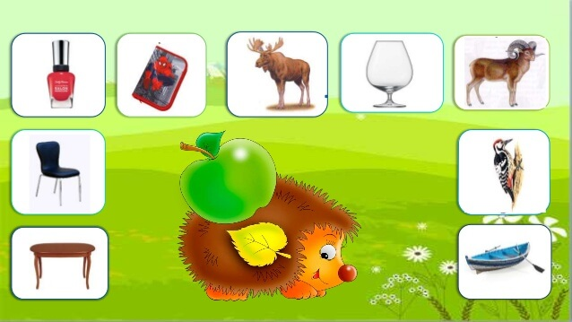Сначала произносятся слоги, в которых согласный стоит перед гласным: ла, ло, ле, ли. Затем, где первым идёт гласный: ол, ал, ел, ил. После чего переходят на проговаривание слов, где согласный находится в начале, середине и конце, где идёт смягчение фонемы и сочетание её с другими согласными.

Далее отрабатывают произношение словосочетаний и фраз, где в каждом слове или в большинстве слов присутствуют слоги:

прямые – ла, лу, ло, лэ, лы;

обратные – ал, ол, ул, ыл, ел, юл, ял, ил;

с соединёнными согласными – кла, сла, бла, вла, пла, шла, гла, фла (аналогично с гласными «у», «о» и «ы»).

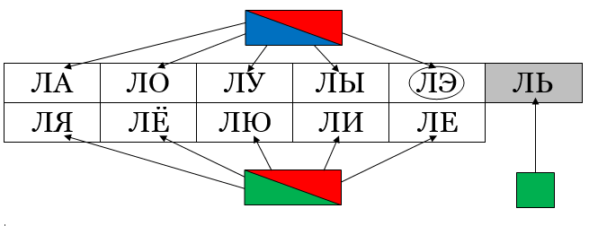

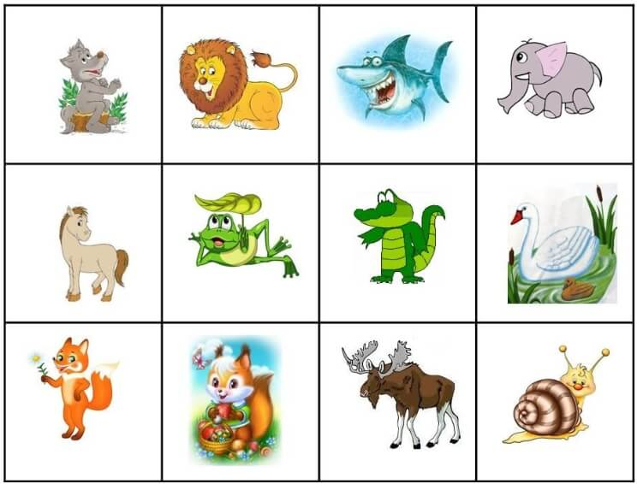

**«Какой по счёту звук?.**

Ребёнок ложит столько бусин на картинку,какой по счёту стоит нужный звук,в нашем случае звук Л*.

**«Назови слова с нужным звуком»**

перечислить названия животных, включающие прорабатываемую фонему;

названия растений;

названия продуктов питания;

названия предметов обихода.

Если произношение твёрдой фонемы затруднено, то можно начинать закрепляющие занятия с мягких слогов:

прямых – ля, лю, ле, ли;

обратных – яль, юль, аль, оль, ель, уль, ыль;

с соединёнными согласными – пли, пле, плю, пля (аналогично с согласными «с», «ф», «к», «г»).

Далее мягкая фонема, как и твёрдая, закрепляется в словах, фразах, предложениях. Применяются чистоговорки и скороговорки, стихи и загадки.

Логопедические занятия в игровой форме, вызывают у детей большой интерес. В итоге удаётся быстрее достичь положительных результатов. Наиболее часто применяются следующие игры:

«Дорожка». На бумажном листе чертится дорожка от написанной буквы к нарисованному предмету, в названии которого имеется эта буква. Ребёнок двигает пальцем от буквы по линии к рисунку, произнося проблемный согласный, в конце пути называет нарисованный предмет.

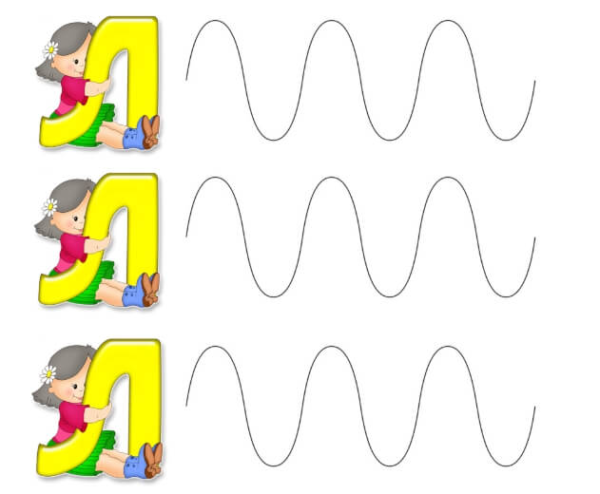

«Лиса и колобки». Вырезается фигурка лисы и 10 колобков.Воспитатель просит назвать определенное слово. Если задание выполняется успешно, то колобок убегает от лисы, если нет, то лиса съедает очередной колобок.



Предметные карточки. На карточках изображены предметы, в названии которых имеется проблемный согласный. Дошкольнику предлагается назвать изображённый предмет.

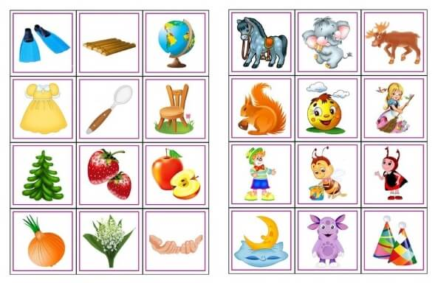

Логопедические карточки со звуком Л.

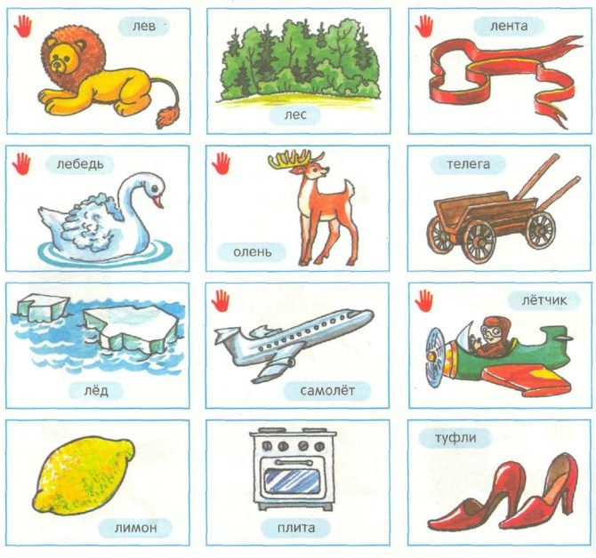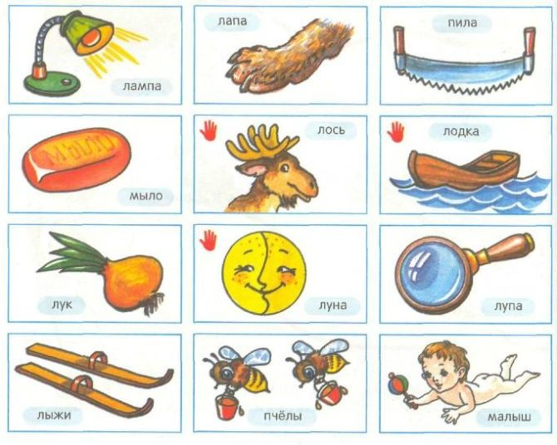 ***Чистоговорки на звук [Ж]***

Жу-жу-жу - Как-то еж пришел к ужу.

Жи-жи-жи - Мне ужаток покажи.

Жу-жу-жу - Я с ежами не дружу.

Жу-жу-жу – спели песню мы ежу.

Жа-жа-жа - Еж уходит от ужа.

Жа-жа-жа – видели в лесу ежа.

Жу-жу-жу - В зоопарк пришли к моржу.

Жа-жа-жа - Испугались мы моржа.

Же-же-же - Сидят птички на морже.

Же-же-же – приползли ужи к меже.

Жу-жу-жу - Ближе подошли к моржу.

Жи-жи-жи - Повернулись к нам моржи.

Жу-жу-жу - Рыбку бросили моржу.

Жи-жи-жи - Очень мирные моржи.

Жи-жи-жи - Не страшны совсем моржи.

 Жи-жи-жи – нас услышали ужи.

***Чистоговорки на звук [З]***

За-за-за – на лугу стоит коза.

Зу-зу-зу – мы увидели козу.

Зе-зе-зе – травку дали мы козе.

Зой-зой-зой – бежит козленок за козой.

Аз-аз-аз - у нас проведен газ.

Ез-ез-ез - всадник с коня слез.

Зи-зи-зи - коляску повози.

Из-из-из - посмотрите вниз.

Оз-оз-оз - едет паровоз.

Зу-зу-зу - я вижу стрекозу.

Юз-юз-юз -  на реке открылся шлюз.

Яз-яз-яз - конь в грязи увяз.

***Чистоговорки на звук [Л]***

Ло-ло-ло – папа взял в сарай сверло.

Ла-ла-ла – мама клещи принесла.

Лу-лу-лу – бабушка дала пилу.

Ли-ли-ли – папа строит корабли.

Ле-ле-ле – он их строит на земле.

Ла-ла-ла - по сосне течет смола.

Ал-ал-ал - в рюкзаке лежит пенал.

Ле-ле-ле - не сидите на столе.

Ел-ел-ел - и всю кашу съел.

Ел-ел-ел - у доски есть мел.

Ол-ол-ол - мы забили гол.

Лу-лу-лу - я танцую на балу.

Ул-ул-ул - поломался стул.

Ыл-ыл-ыл - суп давно остыл.

Лю-лю-лю - маму с папой я люблю.

Ля-ля-ля - перекопана земля.

***Чистоговорки на звук [Р]***

Ри-ри-ри – на орехи посмотри.

Ро-ро-ро – у орехов есть ядро.

Ра-ра-ра – за горой стоит гора.

Ру-ру-ру – мышка спряталась в нору.

Ра-ра-ра – высокая гора.

Ра-ра-ра - во дворе гора.

Ра-ра-ра - в лес идти пора.

Ра-ра-ра - сад полить пора.

Ра-ра-ра - пришла зимняя пора.

Ра-ра-ра - вьюга с самого утра.

Ра-ра-ра - суп варить пора.

Ра-ра-ра - суп снимать пора.

Ры-ры-ры – летят комары.

Ры-ры-ры - прокачусь с горы.

Ры-ры-ры - в камышах живут бобры.

Ры-ры-ры - любит Варечка шары.

Ру-ру-ру – начинаем мы игру.

Ру-ру-ру - взяли дети по ведру.

Ро-ро-ро – новое перо.

Ар-ар-ар – летит комар.

Ар-ар-ар - рядом синий шар.

Ар-ар-ар - улетает синий шар.

Ар-ар-ар - это красный шар.

Ар-ар-ар - над кастрюлей пар.

Ор-ор-ор – у Ромы топор.

Ур-ур-ур – не гоняй кур.

Ир-ир-ир – мы за мир.

Арка-арка – у Ромы марка.

Орка-орка – крутая горка.

Урка-урка – кошка Мурка.

Ирка-ирка – у Иры дырка.

Ря-ря-ря – синие моря.

Ре-ре-ре – санки на горе.

Рю-рю-рю – репу я варю.

Рю-рю-рю - на ромашку я смотрю.

Рю-рю-рю - тебе песенку дарю.

Ри-ри-ри – горят фонари.

Ри-ри-ри - на рябину посмотри.

Ри-ри-ри - там расселись снегири.

Ри-ри-ри - ты на небо посмотри.

Ри-ри-ри - на мартышек посмотри.

Ри-ри-ри - на меня ты посмотри.

Арь-арь-арь – у меня букварь.

Орь-орь-орь – у Серёжи корь.

Ирь-ирь-ирь – у меня снегирь.

Ерь-ерь-ерь – скрипит дверь.

***Чистоговорки на звук [С]***

Са-са-са, са-са-са - у сосны стоит лиса,

Си-си-си, си-си-си - мы едем мимо на такси.

Сa-са-са, са-са-са - Ой-ой-ой! Летит оса!

Сы-сы-сы,   сы-сы-сы  - не боимся мы осы!

Су-су-су, су-су-су - Видел кто из вас осу?

Сы-сы-сы, сы-сы-сы - Мы не видели осы.

Са-са-са, са-са-са - Отгадайте, где оса.

Са-са-са, са-са-са - Укусила в нос оса.

Со-со-со, со-со-со - стал мой нос как колесо.

***Чистоговорки на звук [Ш]***

Ши-ши-ши, ши-ши-ши - Что-то шепчут камыши.

Ше-ше-ше, ше-ше-ше - Это утка в камыше.

Ша-ша-ша, ша-ша-ша - Выходи из камыша.

Ше-ше-ше, ше-ше-ше - Нет уж утки в камыше.

Ши-ши-ши, ши-ши-ши - Что же шепчут камыши?

Шу-шу-шу, шу-шу-шу - Я письмо тебе пишу.

Ша-ша-ша, ша-ша-ша - И пишу я не спеша.

Шо-шо-шо, шо-шо-шо - У меня все хорошо.

Ша-ша-ша, ша-ша-ша - Мама нянчит малыша.

Шо-шо-шо, шо-шо-шо - Помогаю с малышом.

Ше-ше-ше, ше-ше-ше - Забочусь о малыше.

Ши-ши-ши, ши-ши-ши - У тебя как – напиши.

Ша-ша-ша – в камыше нашла мыша.

Шо-шо-шо – мышке с нами хорошо.

Ши-ши-ши – ее любят малыши.

Шу-шу-шу – шишки мышке я сушу.

***Чистоговорки на звук [Щ]***

Ща-ща-ща, ща-ща-ща - Дождь идет – я без плаща.

Ще-ще-ще, ще-ще-ще - Нет дождя, а я в плаще.

Щу-щу-щу, щу-щу-щу - Я тебя не отыщу.

Щи-щи-щи, щи-щи-щи - Ты иди, меня ищи!

Щу-щу-щу, щу-щу-щу - Вот теперь-то отыщу.

Ощ-ощ-ощ, ощ-ощ-ощ - Будем мы готовить борщ.

Ща-ща-ща, ща-ща-ща - Нету свеклы для борща.

Щи-щи-щи, щи-щи-щи - Приготовим-ка мы щи.

Щу-щу-щу, щу-щу-щу - Я капусту поищу.

Ощ-ощ-ощ, ощ-ощ-ощ - Не клади в кастрюлю хвощ!

Щу-щу-щу, щу-щу-щу - Я морковку поищу.

Ща-ща-ща, ща-ща-ща - Брат принес домой леща.

Щи-щи-щи, щи-щи-щи - Поедим сначала щи.